学员操作说明

登录 用360极速浏览器或火狐浏览器登录

学员登录法宣云平台（网址：www.faxuanyun.com），网站导航条找到“学法考试平台”点击进入，网页会跳转到登录口（如下右图）。学员在系统登录页面输入已分配到的学号（由所在单位管理员发放的13位数字账号），学员首次登录密码默认为“888888”

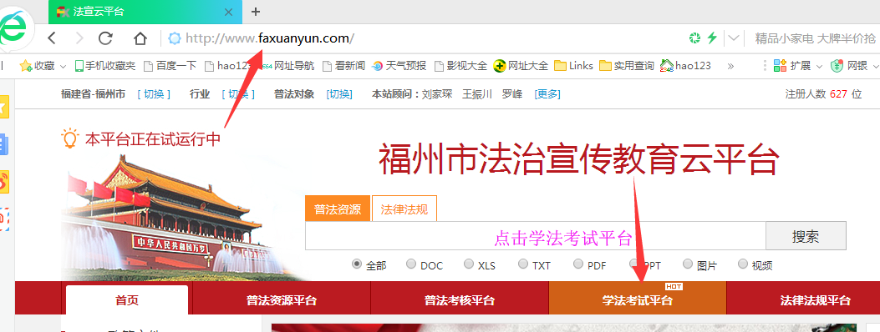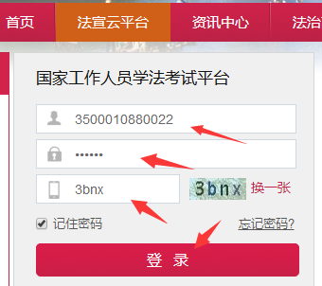

2．密码修改
学员首次登录，系统会要求学员修改密码，
说明：
- 密码要求为：6到12位，必须为数字+字母。
- 密码不符合要求页面会有红色提示
- 密码修改成功会弹出提示，请您牢记修改后的密码，忘记密码找单位管理员，让他在后台给你重置

3.手机/QQ绑定
学员首次登录，系统会提示学员绑定QQ或手机号，学员可选择暂不绑定
说明：
- 一个账号只能绑定一个QQ号或手机号
- 同一个QQ号/手机号只能绑定一个账号
- 绑定成功后，学员可使用QQ号或手机号作为登录账号登录平台进行学习、考试等操作。
4，如忘记密码，可在登录窗口点击忘记密码，如已绑定QQ号或手机号，系统验证成功后，可重新修改密码；如未绑定QQ号或手机号，请与本单位管理员联系，单位管理员在后台找到你的账号，点击重置密码就可以了（恢复成888888）。

4.我的学习
学员点击左侧我的学习进入课程学习，
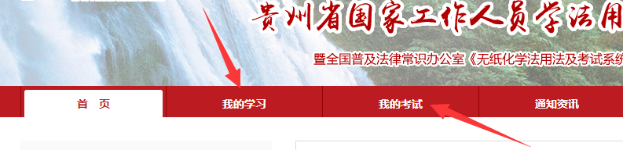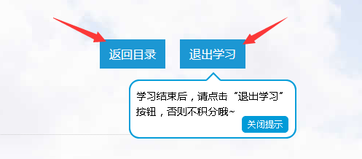

学习结束后，点击页面右上角“返回目录”或“退出学习”，点击“返回目录”，系统返回课件列表页面；点击“退出学习”，系统关闭当前页面返回课程列表
说明：
学习结束后，学员必须点击退出学习，系统会统计学员此次学习产生的积分。直接关闭页面或点击其他按钮，会导致系统不统计积分
5.进入练习
学员点击菜单“我的学习”，进入课程列表，点击“课程练习”进行与课程匹配的练习。
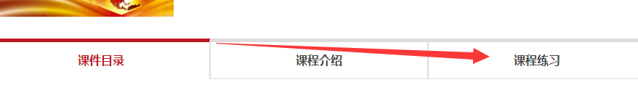

- 完成全部习题后，点击右上方“提交练习”按钮，系统显示练习结果页
- 学员可通过练习结果页查看本套练习的正确答案和自己的答案以及所获得的积分
- 关闭当前页面，返回课程列表页
6.我的考试

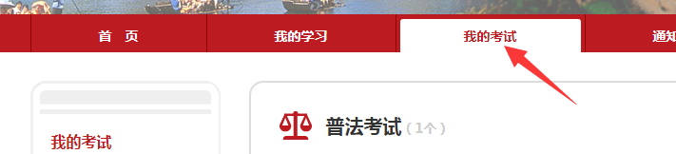
学员在“我的考试”查看发布给自己的考试，并进行考试，考试及格可获得相应证书。（看清考试类型是模拟考还是当年正式考试）
学员完成考试，可点击提交按钮，系统弹出本次考试成绩。点击确定按钮，系统关闭考试页面，返回考试列表。
备注：当学员未完成考试，而左上角倒计时时间结束时，系统会自动提交考试，并给出已答题的分数。
当考试次数已达到最大限制的时候，学员不可再进行该考试。考试分数取最高一次考试分数。
7.我的证书
学员考试成绩达到要求后，会获得相应证书，学员可点击左侧菜单“我的证书”预览或下载所获得的证书。

8.我的积分
系统设置了积分规则，学员可根据规则获得相应的积分。学员点击首页菜单“我的积分”查看所获得的总积分和当日积分明细。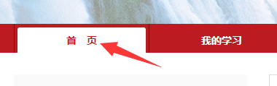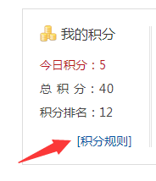学员要了解积分规则！ 学法APP移动端

9.学员可以通过手机或平板电脑下载“法宣在线”APP（客户端）登录学习和考试，
学习积分和考试成绩与网站是同步的。只能学员登录，管理员账号登录不进。
提示：密码忘记可以找单位管理员（发账号给你的那个人），在管理后台给你重置密码恢复成888888
如果登录时提示账号不成在，是因为你的账号输入错了，仔细检查账号（13位数字账号）。

